Федеральное государственное образовательное бюджетное

учреждение высшего образования

**«Финансовый университет при Правительстве Российской Федерации»**

**(Финансовый университет)**

Колледж информатики и программирования

**ОТЧЁТ**

**По практической работе №3**

Студент: Корольков Демид Владимирович

Дисциплина/Профессиональный модуль: Компьютерные сети

Выполнил студент

Группы: 2ИСИП-221

Преподаватель:

Сибирев И.В.

Оценка за работу :_______

**Москва**

**2023г.**

**Практическая работа №2**

**Цель работы:** изучить устройство и принципы работы сетей Ethernet и Fast Ethernet.

**Задание:** произвести оценку работоспособности сетей Ethernet и Fast Ethernet.

**Ход работы:**

Задание 1. Провести анализ сети классического Ethernet(10Мбит/с)

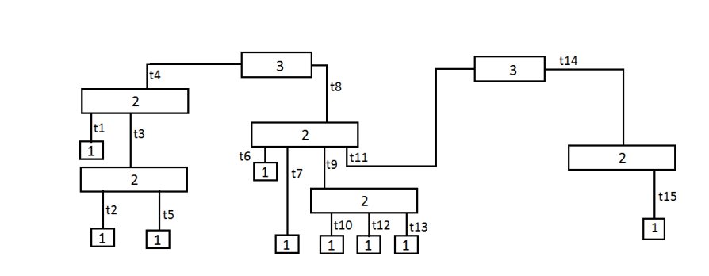

Область коллизии 3

Область коллизии 2

Область коллизии 1

Рис. 1 – Схема анализируемой сети

Расчёты.

Пути областей коллизии:

1. t4, t1
2. t4, t3, t2
3. t4, t3, t5
4. t8, t6
5. t8, t7
6. t8, t9, t10
7. t8, t9, t12
8. t8, t9, t13
9. t11, t6
10. t11, t7
11. t11, t9, t10
12. t11, t9, t12
13. t11, t9, t13
14. t14, t15

Задержки кабелей:

1. 105*0.1+18*0.113= 12.534 BT
2. 105*0.1+(18+17)*0.113= 14.455 BT
3. 105*0.1+(18+40)*0.113= 17.054 BT
4. 120*0.1+32*0.113= 15.616 BT
5. 120*0.1+38*0.113=16.294 BT
6. 120*0.1+(14+8)*0.113=14.486 BT
7. 120*0.1+(14+18)*0.113= 15.616 BT
8. 120*0.1+(14+13)*0.113= 15.051 BT
9. 115*0.1+32*0.113= 15.116 BT
10. 115*0.1+38*0.113= 15.794 BT
11. 115*0.1+(14+8)*0.113= 13.986 BT
12. 115*0.1+(14+18)*0.113= 15.116 BT
13. 115*0.1+(14+13)*0.113= 14.551 BT
14. (13+10)*0.113= 2.599 BT

Постоянные задержки (вверх):

1. 15.3+156.5=171.8 BT
2. 15.3+42+156.5=213.8 BT
3. 15.3+42+156.5=213.8 BT
4. 15.3+156.5=171.8 BT
5. 15.3+156.5=171.8 BT
6. 15.3+42+156.5=213.8 BT
7. 15.3+42+156.5=213.8 BT
8. 15.3+42+156.5=213.8 BT
9. 15.3+156.5=171.8 BT
10. 15.3+156.5=171.8 BT
11. 15.3+42+156.5=213.8 BT
12. 15.3+42+156.5=213.8 BT
13. 15.3+42+156.5=213.8 BT
14. 15.3+165=180.3 BT

Постоянные задержки (вниз):

1. 12.3+165=177.3 BT
2. 12.3+42+165=219.3 BT
3. 12.3+42+165=219.3 BT
4. 12.3+165=177.3 BT
5. 12.3+165=177.3 BT
6. 12.3+42+165=219.3 BT
7. 12.3+42+165=219.3 BT
8. 12.3+42+165=219.3 BT
9. 12.3+165=177.3 BT
10. 12.3+165=177.3 BT
11. 12.3+42+165=219.3 BT
12. 12.3+42+165=219.3 BT
13. 12.3+42+165=219.3 BT
14. 15.3+165=180.3 BT

PDV:

1. 12.534+177.3=189.834 BT <508 BT
2. 14.455+219.3=233.755 BT <508 BT
3. 17.054+219.3=236.354 BT <508 BT
4. 15.616+177.3=192.916 BT <508 BT
5. 16.294+177.3=193.594 BT <508 BT
6. 14.486+219.3=233.786 BT <508 BT
7. 15.616+219.3=234.916 BT <508 BT
8. 15.051+219.3=234.351 BT <508 BT
9. 15.116+177.3=192.416 BT <508 BT
10. 15.794+177.3=193.094 BT <508 BT
11. 13.986+219.3=233.286 BT <508 BT
12. 15.116+219.3=234.416 BT <508 BT
13. 14.551+219.3=233.851 BT <508 BT
14. 2.599+180.3=182.899 BT <508 BT

PVV(вверх):

1. 16+8=24 BT <49 BT
2. 16+11+8=35 BT <49 BT
3. 16+11+8=35 BT <49 BT
4. 16+8=24 BT <49 BT
5. 16+8=24 BT <49 BT
6. 16+11+8=35 BT <49 BT
7. 16+11+8=35 BT <49 BT
8. 16+11+8=35 BT <49 BT
9. 16+8=24 BT <49 BT
10. 16+8=24 BT <49 BT
11. 16+11+8=35 BT <49 BT
12. 16+11+8=35 BT <49 BT
13. 16+11+8=35 BT <49 BT
14. 16+11=27 BT <49 BT

PVV(вниз):

1. 11+11=22 BT <49 BT
2. 11+11+11=33 BT <49 BT
3. 11+11+11=33 BT <49 BT
4. 11+11=22 BT <49 BT
5. 11+11=22 BT <49 BT
6. 11+11+11=33 BT <49 BT
7. 11+11+11=33 BT <49 BT
8. 11+11+11=33 BT <49 BT
9. 11+11=22 BT <49 BT
10. 11+11=22 BT <49 BT
11. 11+11+11=33 BT <49 BT
12. 11+11+11=33 BT <49 BT
13. 11+11+11=33 BT <49 BT
14. 16+11=27 BT <49 BT

**Вывод:**

На основании полученных данных можно сделать вывод о том, что коллизии анализируемой сети работоспособны и по параметрам PDV и по параметрам PVV.

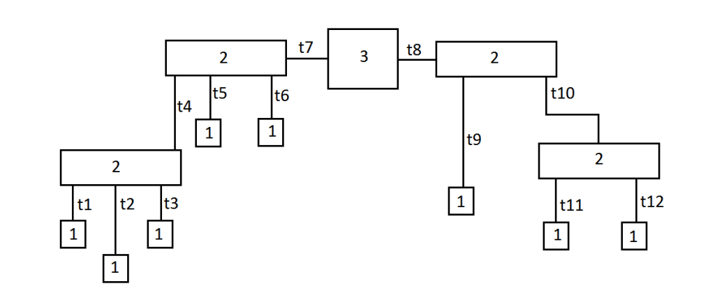Задание 2. Провести анализ сети Fast Ethernet.

Область коллизии 2

Область коллизии 1

Рис. 2 – Схема анализируемой сети

Расчёты.

Пути областей коллизии:

1. t7, t5
2. t7, t6
3. t7, t4, t1
4. t7, t4, t2
5. t7, t4, t3
6. t8, t9
7. t8, t10, t11
8. t8, t10, t12

PDVc (задержки кабелей):

1. 116+120=236 BT
2. 116+102=218 BT
3. 116+(30+6)*1.112=156.032 BT
4. 116+(30+40)*1.112=192.84 BT
5. 116+(30+4)*1.112=153.808 BT
6. 112+18*1.112=132.016 BT
7. 112+(44+13)*1.112=175.384 BT
8. 112+(44+47)*1.112=213,192 BT

PDVa (задержка на компьютерах):

На всех – 50 BT

PDVк (задержка концентраторов):

1. 92 BT
2. 92 BT
3. 184 BT
4. 184 BT
5. 184 BT
6. 92 BT
7. 184 BT
8. 184 BT

PDV (общий):

1. 236+50+92=378 BT <508 BT
2. 218+50+92=360 BT <508 BT
3. 156.032+50+184=390.032 BT <508 BT
4. 192.84+50+184=426.84 BT <508 BT
5. 153.808+50+184=387.808 BT <508 BT
6. 132.016+50+92=366.016 BT <508 BT
7. 175.384+50+184=409.384 BT <508 BT
8. 213.192+50+184=447.192 BT <508 BT

**Вывод:**

На основании полученных данных можно сделать вывод о том, что коллизии анализируемой сети работоспособны по параметрам PDV.